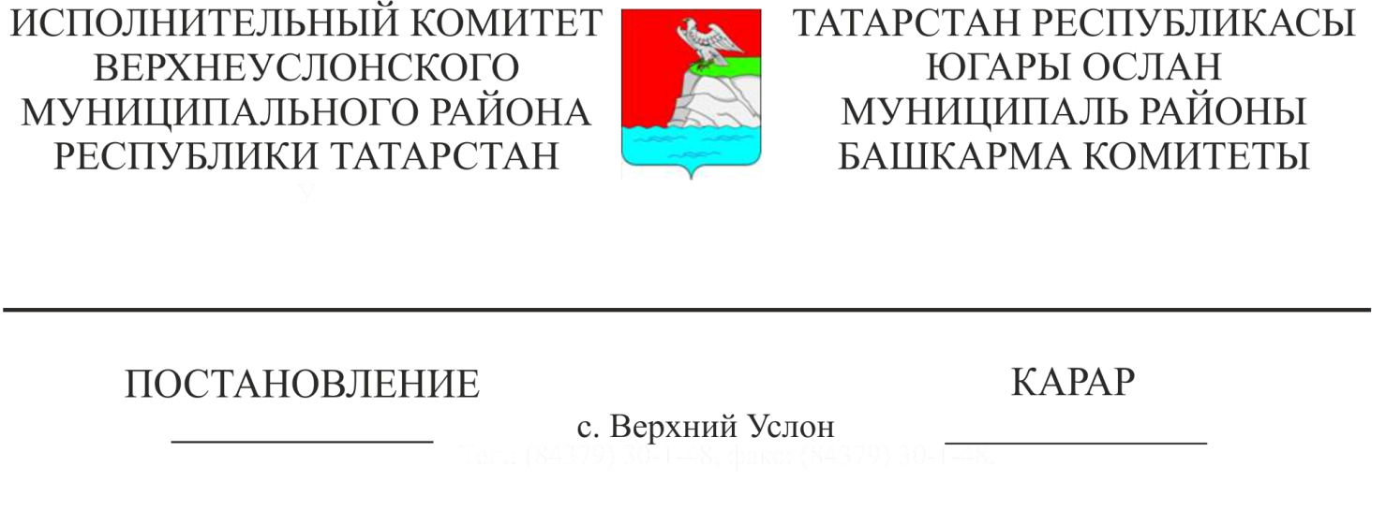
14.08.2019 788

Югары Ослан муниципаль районы Башкарма комитетының №631, 26.06.2018, №634, 26.06.2018, №635, 26.06.2018, №646, 28.06.2018, №765, 19.07.2018, №1488, 21.12.2018 ел карарлары үз көчен югалтуын тану турында

Аерым федераль законнарга, кагыйдәләргә һәм РФ Хөкүмәте карарларына үзгәрешләр кертү белән бәйле, «Дәүләт һәм муниципаль хезмәтләр күрсәтүне оештыру турында» 19.07.2018, №204-ФЗ Федераль законның дәүләт һәм муниципаль хезмәтләр күрсәткәндә гражданнарның өстәмә гарантияләрен билгеләү өлешендә, автомобиль транспортында йөк ташу кагыйдәләренә (2018 елның 22 декабренә үзгәрешләр белән), «Бинаны торак урыны дип, торак урыны яшәү өчен яраксыз, күпфатирлы йортның авария хәлендәге һәм сүтелергә, яки реконструкцияләнергә тиешле дип, бакча йортын торак йорт , торак йортны бакча йорты дип тану турында (2018 елның 24 декабренә булган үзгәрешләр белән) Нигезләмәне раслау хакында» РФ 15.04.2011, №272, 28.01.2006, №47 Хөкүмәт Карарларына, «Җирлекләрнең, шәһәр округларының транспорт инфраструктурасын комплекслы үстерү программаларына карата таләпләрне раслау турында» 25.12.2015 ел, №1440 РФ Хөкүмәте карарына үзгәрешләр кертү белән бәйле, Татарстан Республикасы Югары Ослан муниципаль районы Башкарма комитеты КАРАР БИРӘ:

1. Югары Ослан муниципаль районы Башкарма комитетының №631, 26.06.2018, №634, 26.06.2018, №635, 26.06.2018,№646, 28.06.2018, №765, 19.07.2018, №1488, 21.12.2018 ел карарлары үз көчен югалткан дип танырга.
2. Әлеге карарны мәгълүмат стендларында игълан итәргә һәм Татарстан Республикасы Югары Ослан муниципаль районының рәсми сайтында урнаштырырга.
3. Әлеге карарның үтәлешен контрольдә тотуны Башкарма комитет җитәкчесенең социаль-икътисади үсеш буенча урынбасарына йөкләргә.

Башкарма комитет җитәкчесе: В.С. Тимиряев

Әзерләде һәм бастырды:
Московкин А.А.
3нөсхәдә.

